**LABO 7 : Schijfruimte beschikbaar stellen.**

**Deel 1 : De aanwezige shares bekijken**

1. Toon op SV1 de aanwezige Shares via MMC Computer Management

* Welke shares zijn allemaal aanwezig? (Printscreen)
* 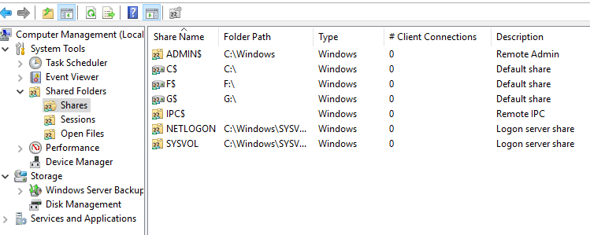
* Waarom staat er een dollarteken achter de momenteel aanwezige shares? Bij welke shares is dit niet het geval?
* *Een dollarteken achter de share betekend dat de share verborgen staat. Deze zal niet gedisplayed staan als je gewoon opzoek gaat naar gedeelde mappen. Bij de shares NETLOGON en SYSVOL is dit niet van toepassing*
* Controleer via ‘mijn computer’ > Network als dit ook klopt. Waarom zie je hier maar twee shares?

*Dit waren de shares die geen dollarteken achter hun naam hadden staan. Deze zijn dus niet verborgen.*

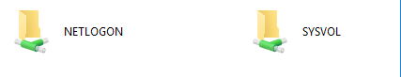

**Deel 2 : Shares maken en verwijderen**

Volg het filmpje op SmartSchool (Share). SV1 & Client1 moeten draaien.

* Wat is het verschil tussen SMB & NFS? Wanneer gebruik je SMB & wanneer NFS?

*SMB zijn gewone windows share’s, je kan ze makkelijk aan je pc koppelen als netrwerk schijf. Dit is lastiger met de FTP standaard. Het als je grotere bestanden wil gaan sharen dan kan je wel best FTP gebruiken omdat dit sneller leest.*

* Kan je via de client de share van SV1 bereiken?

*Ja*

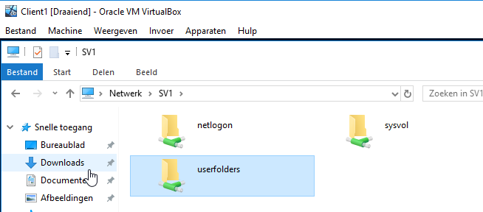

**Deel 3 : Mapping**

* Wat is mapping?

*Het opstellen van een soort taaltabel tussen verschillende systemen. Aan de hand van deze “tabel” wordt de data gemapt.*

* Hoe kan je mapping doen? (Zorg voor uitleg + printscreens)

*Zorg ervoor dat* *\\SV1\userfolders****Permanent*** *gemapt is met de driveletter P:*

*1) Druk de windows toets in, tegelijk met de letter E. kies vanboven in de verkenner voor “Map network drive”.* 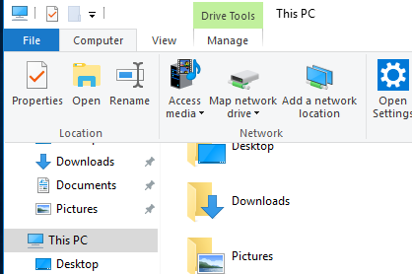

*2) Kies nu de letter van de driver die je wil gaan mappen.*

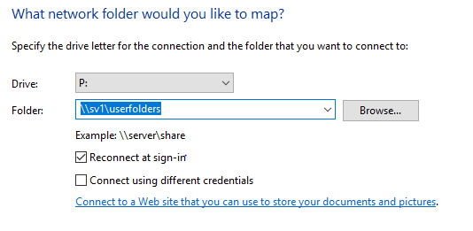

*3) druk nu op OK*

**Deel 4 : Schaduwkopieën.**

* Wat is een schaduwkopie?

*Dit is een handige functie van windows. Je kan handmatig of automatisch een back up nemen van bestanden, en deze terugzetten als er bijvoorbeeld iets verkeerds ging bij het bewerken van de bestanden.ze kunnen zowel lokaal als extern gebruikt worden*

* Voor wie is dit handig?

*Dit is zeer handig voor grote bedrijven met belangrijke data. Als er dan iets misgaat of er gaan bestanden verloren kunnen deze terug gehaald worden dankzij de schaduwkopie (als deze gemaakt is natuurlijk) of gewoonweg mensen die hun bestanden willen beschermen*

* Wat zijn de voordelen? Wat zijn de nadelen?

*Voordeel: de bestanden kunnen terug opgehaald worden*

*Nadeel: het neemt extra opslag in*

Opdracht **:** Schakel het maken van schaduwkopieën in voor het volume SV1Data (F:) op SV1 :

* Laat het van 8.00 uur tot 18.00 uur om de 2 uur schaduwkopieën maken.
* 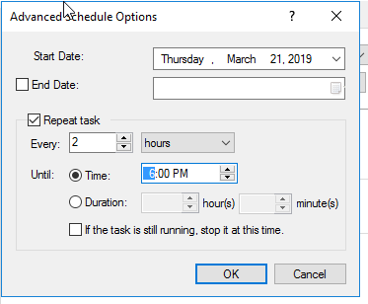
* Forceer het voor de eerste keer maken van schaduwkopieën.

Test de werking:

* Maak op de client een tekstbestand aan en bewaar dit in de share UserFolders.
* Forceer op SV1 het maken van schaduwkopieën.
* Wijzig op de client het testbestand. Bewaar het daarna op dezelfde plaats.
* Open nu op de client de schaduwkopie van de eerste versie van het testbestand.

Laat mij stap voor stap zien hoe het werkt en hoe dit moet.

*1) maak een nieuw bestand aan en sla het op met een beetje tekst er in*

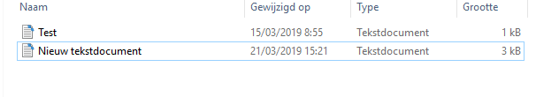

*2) voer de shadowcopie opnieuw geforceerd uit op SV1*

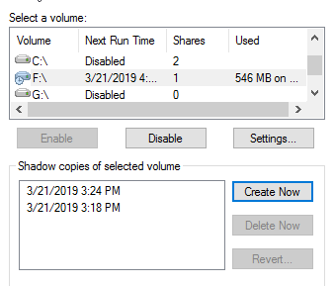

*3) Verander het bestand in de client en sla het op*

*4) open de eerste versie van het bestand opnieuw door te drukken op de rechtermuisknop op het gewenste bestand, dan op eigenschappen en dan op vorige versies*

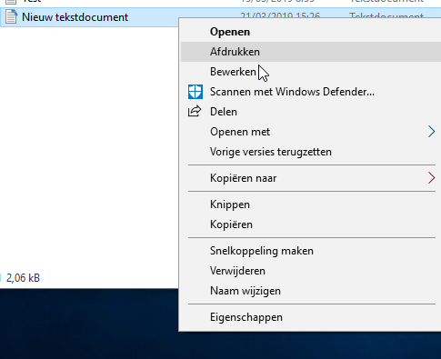

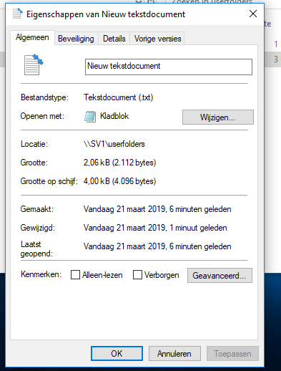

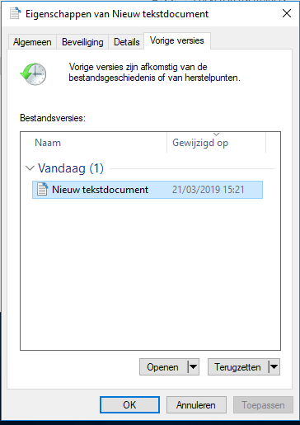

*5) kies voor terugzetten en bevestig*